Programma voor het orgelconcert op 6 oktober 2007 15.00-15.45 in de Grote Kerk te Schiedam door Marieke Stoel

1. | Wilhelmus van Nassouwe | Anoniem (ca. 1650)
2. | Psalm 24  Drie variaties (1659) | Anthoni van Noordt (1619?-1675)
3. | Praeludium (en fuga) in fis, BuxWV 146 | Dieterich Buxtehude (1637-1707)
4. | ‘Nimm von uns, Herr, du treuer Gott’ BuxWV 207  Drie variaties over de melodie van gezang 48, ‘O onze Vader, trouwe Heer’ | Dieterich Buxtehude (1637-1707)
5. | Adagio in C KV 356 (617a) | Wolfgang Amadeus Mozart (1756-1791)
6. | Marche | Johan George Berger (1782-1874)
7. | Passacaglia. Opus 1 (1954)  Dit is een jeugdwerk en ondanks de klassieke vorm van een Passacaglia een onstuimig en eigengereid stuk muziek  Een Passacaglia heeft als regel een onafgebroken herhaald thema van vier maten in een driedelige maatsoort. Meestal klinkt het thema in de bas, bij orgelwerken dus in het pedaal.  Schat bewerkt echter het thema: het ritme wordt anders en er zijn veel maatwisselingen waardoor het thema soms moeilijker te herkennen is.  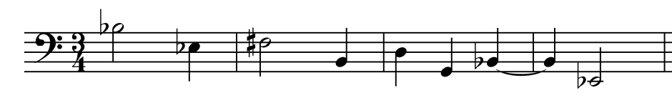  Schats thema luidt in de eenvoudigste vorm: | Peter Schat (1935-2003)
8. | Méditation sur le Kyrie «Cum Jubilo »  de la Suite à Sainte-Waudru | Paul Barras (*1925)
9. | Preludium e fuga III (1953) | Henk Badings (1907-1987)

Marieke Stoel studeerde hoofdvak orgel aan het Koninklijk Conservatorium in Den Haag bij Wim van Beek en behaalde als leerlinge van Piet Kee aan het Sweelinck Conservatorium te Amsterdam het diploma Uitvoerend Musicus. Tevens studeerde zij af bij Barend Schuurman voor het hoofdvak Kerkmuziek en studeerde piano bij Peter Hansen en koordirektie bij Frans Moonen en Jan Eelkema.
Nog tijdens haar studie werd zij in 1979 benoemd tot cantor-organist van de Houtrustkerk te Den Haag waarbij zij de leiding kreeg over de beide koren van de kerk en de vaste bespeelster werd van het grote drieklaviers Klaisorgel. (Zie www.houtrustkerk.nl).
Naar aanleiding van haar 25-jarig jubileum als cantor-organist van de Houtrustkerk werd in 2004 een CD uitgebracht met o.a. door haar gecomponeerde koormuziek. Voorbeelden van haar composities zijn te downloaden op haar website www.mariekestoel.nl.
In 2006 bracht zij drie solo-CD’s uit (MHS200601 MHS200602 en MHS200603) de laatste met als titel ‘Vier eeuwen Franse Kerstmuziek’.
In 2007 verleende de ‘Société Académique Arts Sciences Lettres’ haar een onderscheiding voor haar bijdragen in het bevorderen van de Franse muziekcultuur in Nederland

